2018年中考数学真题汇编:三角形(填空+选择50题)
一、选择题
1.(2018山东滨州)在直角三角形中，若勾为3，股为4，则弦为（ ）
A. 5 B. 6 C. 7 D. 8
【答案】A
2.(2018江苏宿迁)如图，点D在△ABC的边AB的延长线上，DE∥BC，若∠A＝35°,∠C＝24°,则∠D的度数是（ ）。
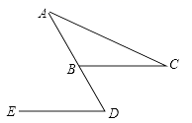
A. 24° B. 59° C. 60° D. 69°
【答案】B
3.一艘在南北航线上的测量船，于A点处测得海岛B在点A的南偏东30°方向，继续向南航行30海里到达C点时，测得海岛B在C点的北偏东15°方向，那么海岛B离此航线的最近距离是（结果保留小数点后两位）（参考数据： ）（ ）
A. 4.64海里 B. 5.49海里 C. 6.12海里 D. 6.21海里
【答案】B
4.若实数m、n满足 ，且m、n恰好是等腰△ABC的两条边的边长，则△ABC的周长是 （ ）。
A. 12 B. 10 C. 8 D. 6
【答案】B
5.在 中， ， 于 ， 平分 交 于 ，则下列结论一定成立的是（ ）
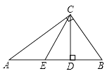
A. B. C. D.
【答案】C
6.将一副直角三角板按如图所示的位置放置，使含30°角的三角板的一条直角边和含45°角的三角板的一条直角边放在同一条直线上，则∠α的度数是（ ）。
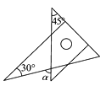
A.45° B.60° C.75° D.85°
【答案】C
7.在平面直角坐标系中，过点（1,2）作直线l，若直线l与两坐标轴围成的三角形面积为4，则满足条件的直线l的条数是（ ）。
A.5 B.4 C.3 D.2
【答案】C
8.如图，在平面直角坐标系中， 的顶点 在第一象限，点 ， 的坐标分别为 、 ， ， ，直线 交 轴于点 ，若 与 关于点 成中心对称，则点 的坐标为（ ）
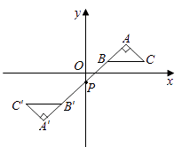
A. B. C. D.
【答案】A
9.如图，在 ABCD中，CD=2AD，BE⊥AD于点E，F为DC的中点，连结EF、BF，下列结论：①∠ABC=2∠ABF；②EF=BF；③S_{四边形DEBC}=2S_{△EFB}；④∠CFE=3∠DEF,其中正确结论的个数共有（ ）。
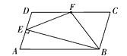
A. 1个 B. 2个 C. 3个 D. 4个
【答案】D
10.如图，△ACB和△ECD都是等腰直角三角形，CA=CB，CE=CD，△ACB的顶点A在△ECD的斜边DE上，若AE= ，AD= ，则两个三角形重叠部分的面积为（ ）
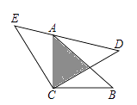
A.
B.
C.
D.
【答案】D
11.欧几里得的《原本》记载，形如x²＋ax=b²的方程的图解法是；画Rt△ABC，使∠ACB=90°，BC= ，AC=b，再在斜边AB上截取BD= 。则该方程的一个正根是（ ）
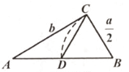
A.AC的长 B.AD的长
C.BC的长 D.CD的长
【答案】B
12.如图， 是函数 上两点， 为一动点，作 轴， 轴，下列说法正确的是( )
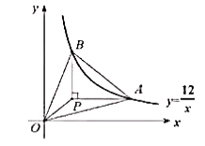
① ；② ；③若 ，则 平分 ；④若 ，则
A. ①③ B. ②③ C. ②④ D. ③④
【答案】B
13.如图，将△ABC绕点C顺时针旋转90°得到△EDC ． 若点A ， D ， E在同一条直线上，∠ACB=20°，则∠ADC的度数是（ ）
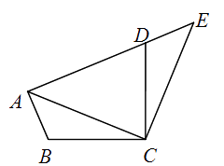
A. 55° B. 60° C. 65° D. 70°
【答案】C
14.如图，∠AOB=60°，点P是∠AOB内的定点且OP= ，若点M、N分别是射线OA、OB上异于点O的动点，则△PMN周长的最小值是（ ）
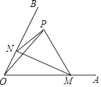
A. B. C. 6 D. 3
【答案】D
15.如图， ，且 . 、 是 上两点， ， .若 ， ， ，则 的长为（ ）
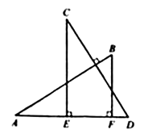
A. B. C. D.
【答案】D
16.如图，菱形ABCD的对角线AC、BD相交于点O，点E为边CD的中点，若菱形ABCD的周长为16，∠BAD＝60°,则△OCE的面积是（ ）。
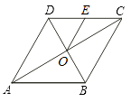
A. B. 2 C. D. 4
【答案】A
17.如图，点 是正方形 的边 上一点，把 绕点 顺时针旋转 到 的位置，若四边形 的面积为25， ，则 的长为（ ）
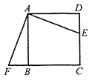
A. 5 B. C. 7 D.
【答案】D
18.如图，在正方形 中， ， 分别为 ， 的中点， 为对角线 上的一个动点，则下列线段的长等于 最小值的是（ ）
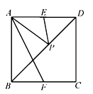
A. B. C. D.
【答案】D
19.如图，已知 ，添加以下条件，不能判定 的是（ ）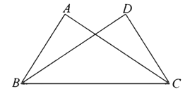
A. B. C. D.
【答案】C
20.如图，等边三角形 的边长为4,点 是△ 的中心， .绕点 旋转 ,分别交线段 于D、E两点，连接 ,给出下列四个结论:① ;② ;③四边形 的面积始终等于 ;④△ 周长的最小值为6,上述结论中正确的个数是( )
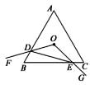
A. 1 B. 2 C. 3 D. 4
【答案】C
21.如图，在△ABC中，点D在AB边上，DE∥BC，与边AC交于点E，连结BE，记△ADE，△BCE的面积分别为S₁ ， S₂ ， （ ）
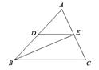
A. 若 ，则 B. 若 ，则
C. 若 ，则 D. 若 ，则
【答案】D
22.如图，已知点P矩形ABCD内一点（不含边界），设 ， ， ， ，若 ， ，则（ ）
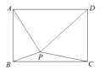
A. B.
C. D.
【答案】A
二、填空题
23.在△ABC中，若∠A=30°，∠B=50°，则∠C=________．
【答案】100°
24.等腰三角形的一个底角为 ，则它的顶角的度数为________．
【答案】80°
25.等腰三角形ABC中，顶角A为40°，点P在以A为圆心，BC长为半径的圆上，且BP=BA，则∠PBC的度数为________。
【答案】30°或110°
26.如图，在△ABC中，AC=3，BC=4，若AC，BC边上的中线BE,AD垂直相交于点O，则AB=________.
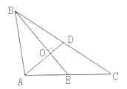
【答案】
27.等腰三角形 中，顶角 为 ，点 在以 为圆心， 长为半径的圆上，且 ，则 的度数为________．
【答案】或
28.如图，在直角 中， ， ， ， 、 分别为边 、 上的两个动点，若要使 是等腰三角形且 是直角三角形，则 ________．
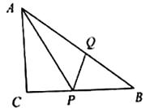
【答案】或
29.在Rt△ABC中∠C=90°，AD平分∠CAB,BE平分∠CBA,AD、BE相交于点F，且AF=4,EF= ,则AC=________．
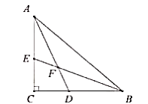
【答案】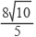
30.如图，将含有30°角的直角三角板ABC放入平面直角坐标系，顶点AB分别落在x、y轴的正半轴上，∠OAB＝60°,点A的坐标为（1,0），将三角板ABC沿x轴右作无滑动的滚动（先绕点A按顺时针方向旋转60°，再绕点C按顺时针方向旋转90°，…）当点B第一次落在x轴上时，则点B运动的路径与坐标轴围成的图形面积是________.
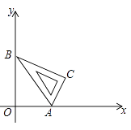
【答案】+ π
31.如图，在菱形ABCD中，AB=2，∠B是锐角，AE⊥BC于点E，M是AB的中点，连结MD，ME．若∠EMD=90°，则cosB的值为________。
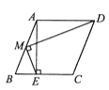
【答案】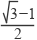
32.有4根细木棒，长度分别为2cm、3cm、4cm、5cm，从中任选3根，恰好能搭成一个三角形的概率是________．
【答案】
33.已知 ， ， 是 的三边长， ， 满足 ， 为奇数，则 ________．
【答案】7
34.矩形ABCD中，AB=6，BC=8.点P在矩形ABCD的内部，点E在边BC上，满足△PBE∽△DBC，若△APD是等腰三角形，则PE的长为数________.
【答案】3或1.2
35.如图。在 的正方形方格图形中，小正方形的顶点称为格点. 的顶点都在格点上,则 的正弦值是________．
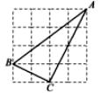
【答案】
36.如图，分别以等边三角形的每个顶点以圆心、以边长为半径，在另两个顶点间作一段圆弧，三段圆弧围成的曲边三角形称为勒洛三角形.若等边三角形的边长为 ，则勒洛三角形的周长为________．
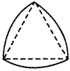
【答案】
37.如图, 为 的平分线. , . .则点 到射线 的距离为________．
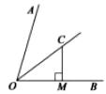
【答案】3
38.如图，在边长为4的等边 中， ， 分别为 ， 的中点， 于点 ， 为 的中点，连接 ，则 的长为________．
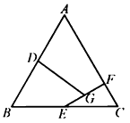
【答案】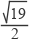
39.如图，五边形 是正五边形，若 ，则 ________．
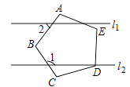
【答案】72
40.在△ABC中，∠C=90°，若tanA= ，则sinB=________．
【答案】
41.如图，在 中，用直尺和圆规作 、 的垂直平分线，分别交 、 于点 、 ，连接 .若 ，则 ________ ．
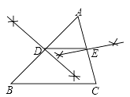
【答案】
42.如图，菱形OABC的一边OA在x轴的负半轴上，O是坐标原点，A点坐标为（－10,0），对角线AC和OB相交于点D且AC·OB=160.若反比例函数y= (x＜0）的图象经过点D，并与BC的延长线交于点E,则S_{△OCE}∶S_{△OAB}=________ .
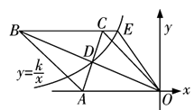
【答案】1:5
43.如图，在等腰 中， ，点 的坐标为 ，若直线 ： 把 分成面积相等的两部分，则 的值为________．
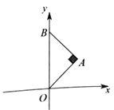
【答案】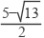
44.如图，四边形 中， 平分 ， ， 、 分别为 、 的中点， ，则 的度数为________.(用含 的式子表示)
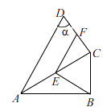
【答案】270°-3α
45.已知 的三边 、 、 满足 ，则 的外接圆半径________.
【答案】
46.已知三角形两边的长分别为1，5，第三边长为整数，则第三边的长为________.
【答案】5
47.如图，在矩形ABCD中，AB=2，BC=4，点E、F分别在BC、CD上，若AE= ，∠EAF=45°，则AF的长为________．
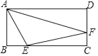
【答案】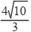
48.如图，在矩形 中， ，点 为线段 上的动点，将 沿 折叠，使点 落在矩形内点 处.下列结论正确的是________. （写出所有正确结论的序号）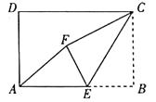
①当 为线段 中点时， ；
②当 为线段 中点时， ；
③当 三点共线时， 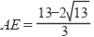；
④当 三点共线时， .
【答案】①③④
49.如图，E、F、G、H分别为矩形ABCD的边AB、BC、CD、DA的中点，连接AC、HE、EC、GA、GF，已知AG⊥GF，AC＝ ，则AB的长为________．
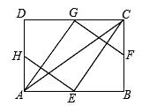
【答案】2
50.如图，直线 与两坐标轴分别交于 、 两点，将线段 分成 等份，分点分别为 ， ，，… ，过每个分点作 轴的垂线分别交直线 于点 ， ， ，… ，用 ， ， ，…， 分别表示 ， ，…， 的面积，则 ________.
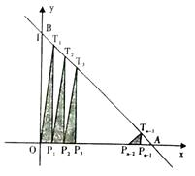
【答案】

